Актуализация сведений о зданиях
Тип ОС Здания загружается из бухгалтерской учетной системы документом «Акт загрузки ОС». В зависимости от счета учета будут расположены в разделе «Здания» или «Прочее» блока Материально-техническое обеспечение.
Для внесения сведений у пользователя должны быть следующие профили: Бухгалтерский учет, Инвентаризация недвижимого имущества (МО), Пользовательский доступ.
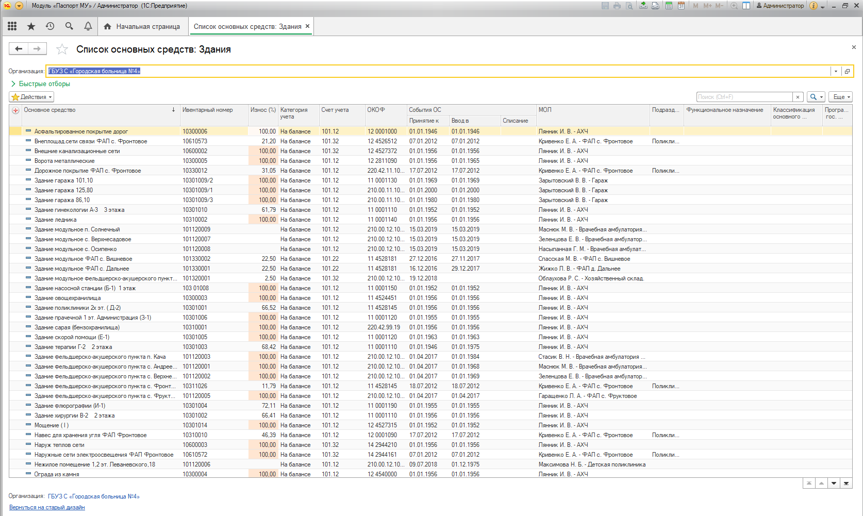
В карточке ОС следует внести сведения об актуальном документе права пользования
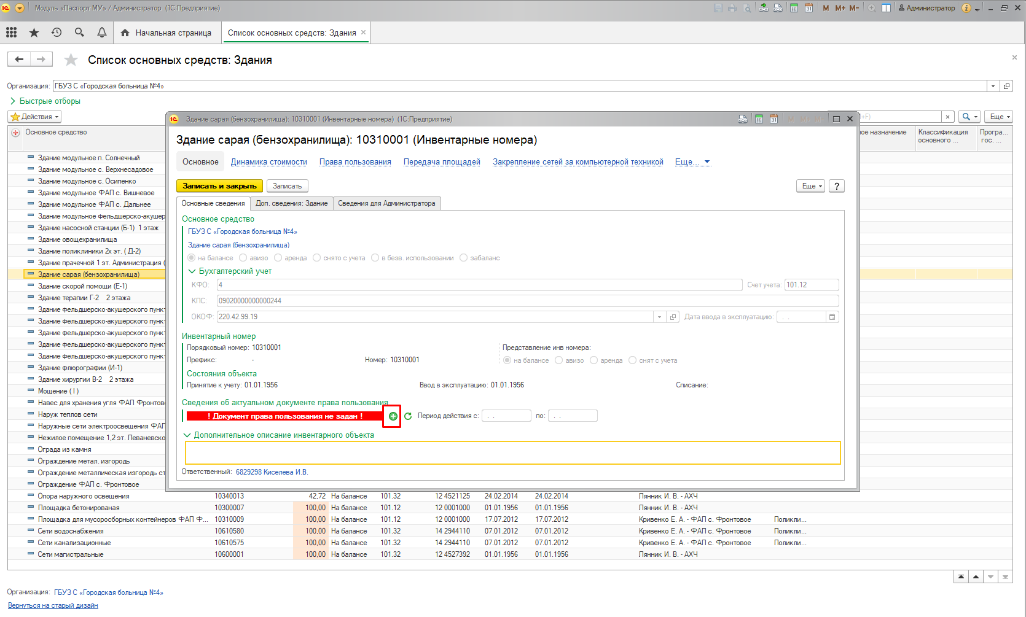
Выбрать вид права пользования из справочника:
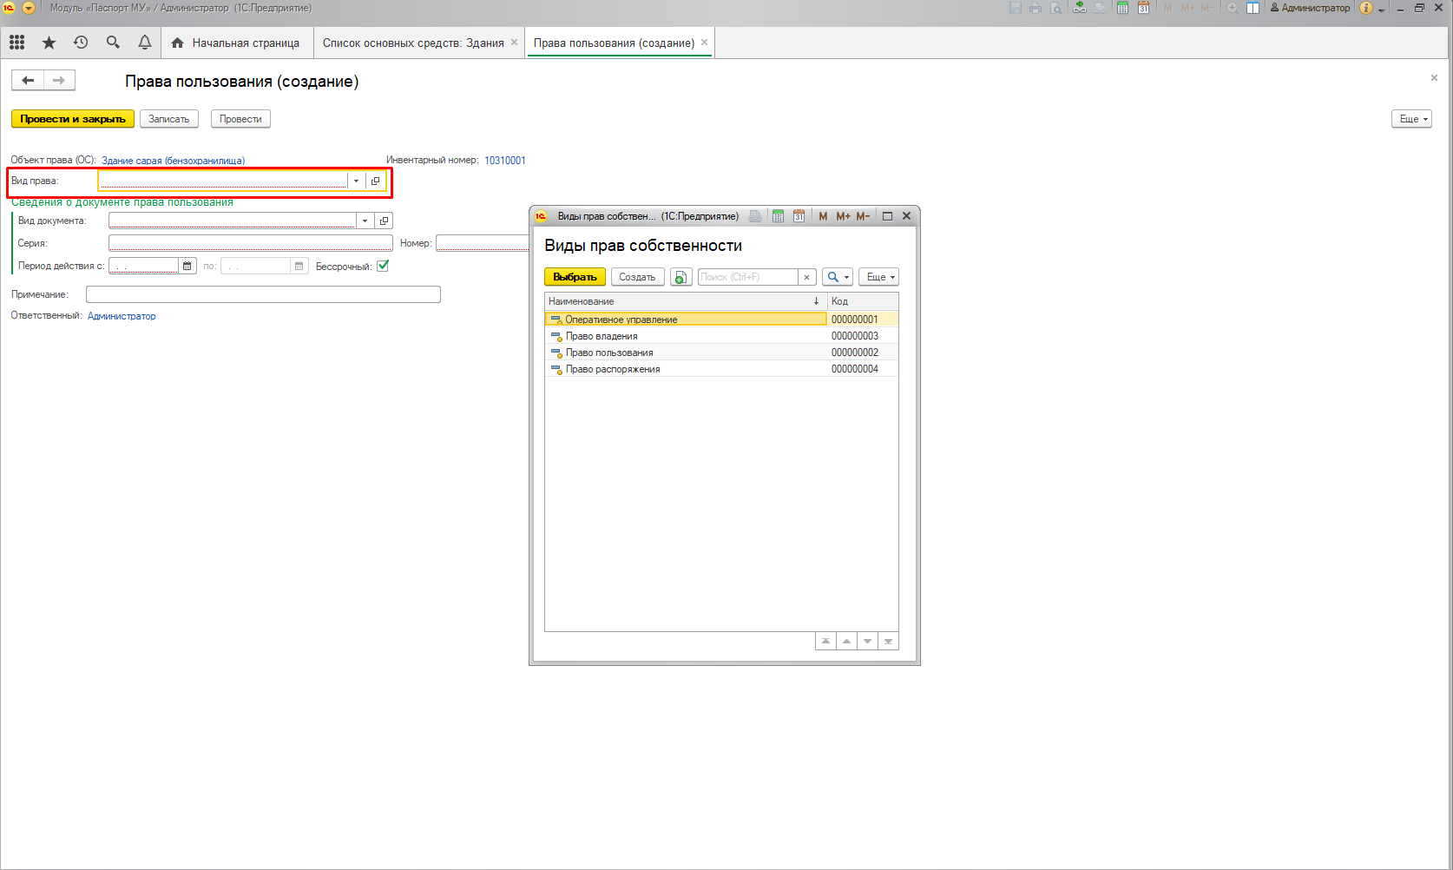
Указать вид документа права пользования
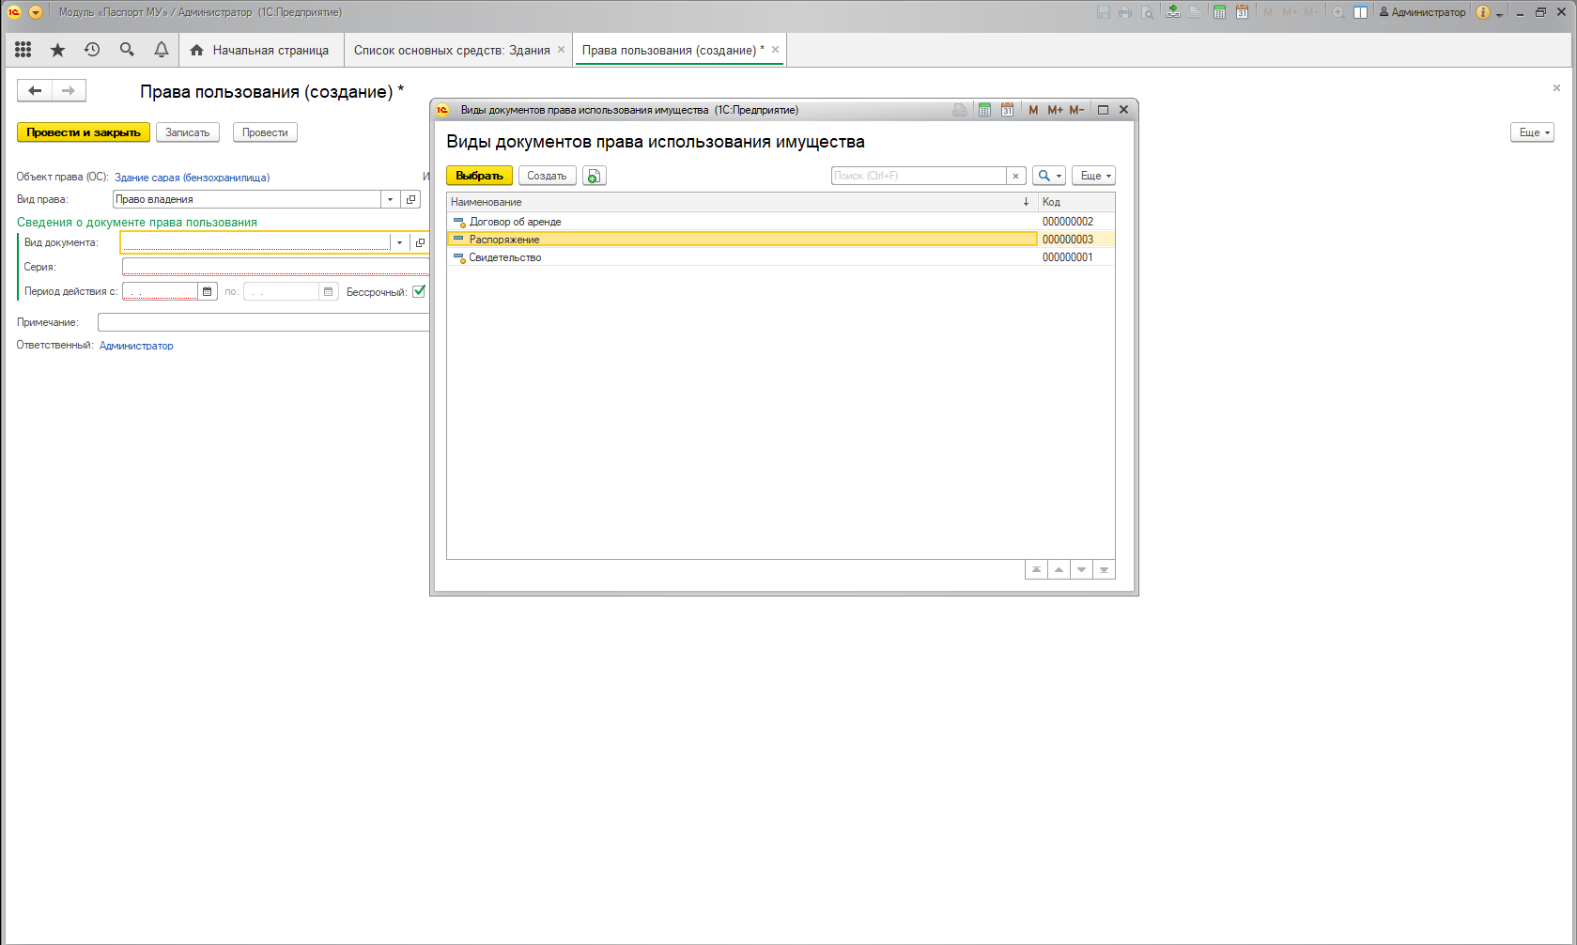
Серию (если есть), номер документа, дату и период действия.
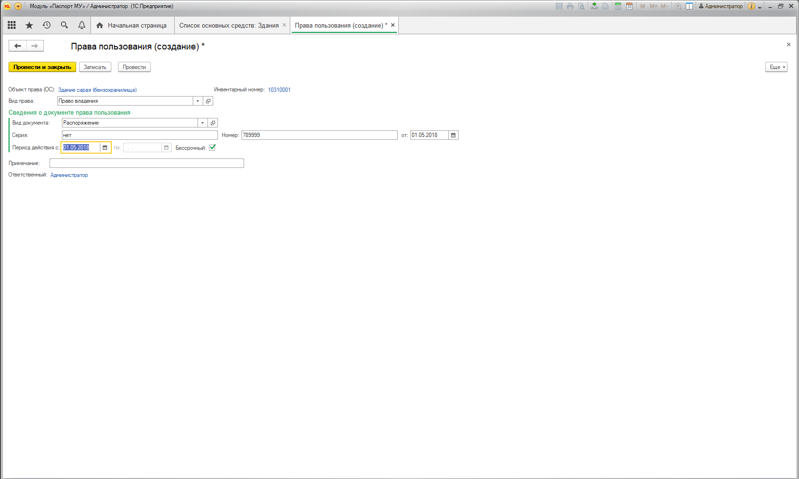
На вкладке «Доп.сведения: Здание» следует заполнить поля: Реестровый номер, Кадастровый номер.
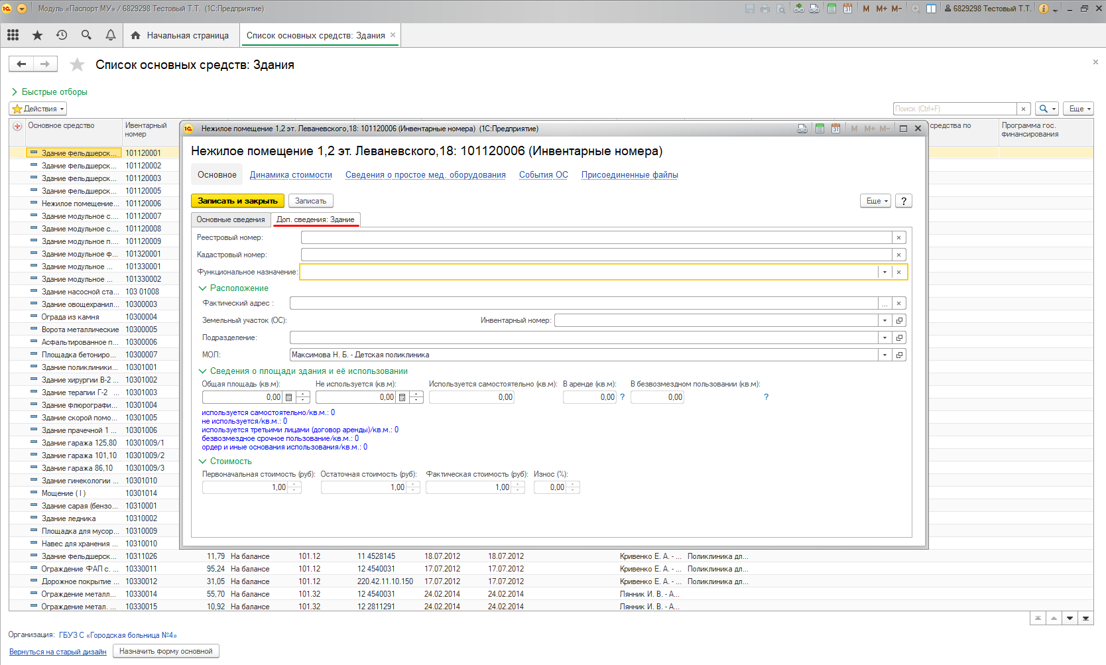
Функциональное назначение – нежилое здание, нежилое помещение или прочее.
Указать фактический адрес
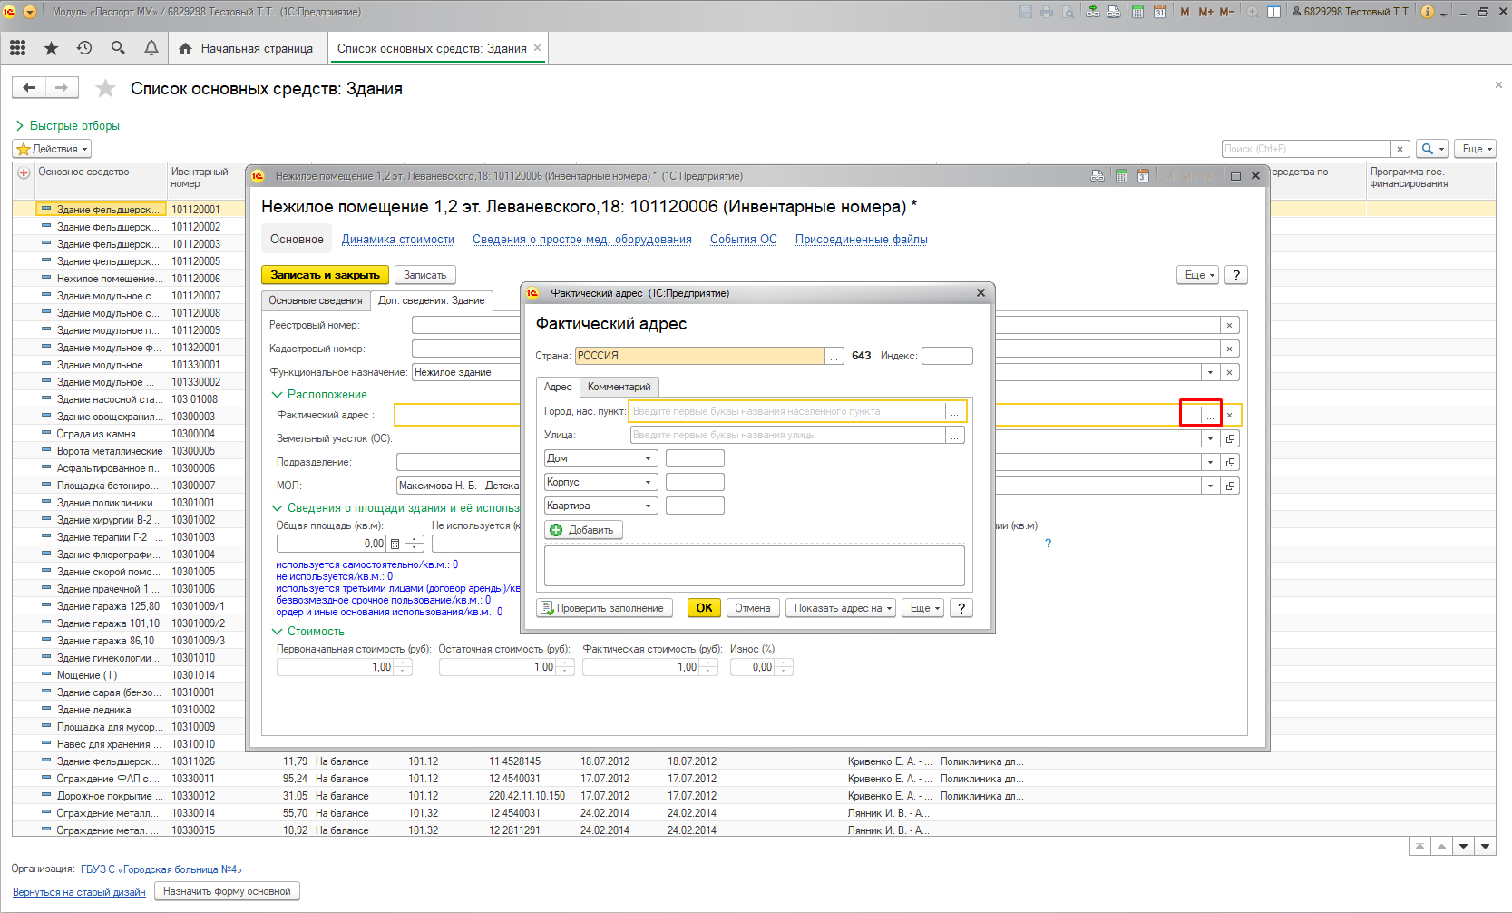
Далее следует ввести сведения о площади здания:
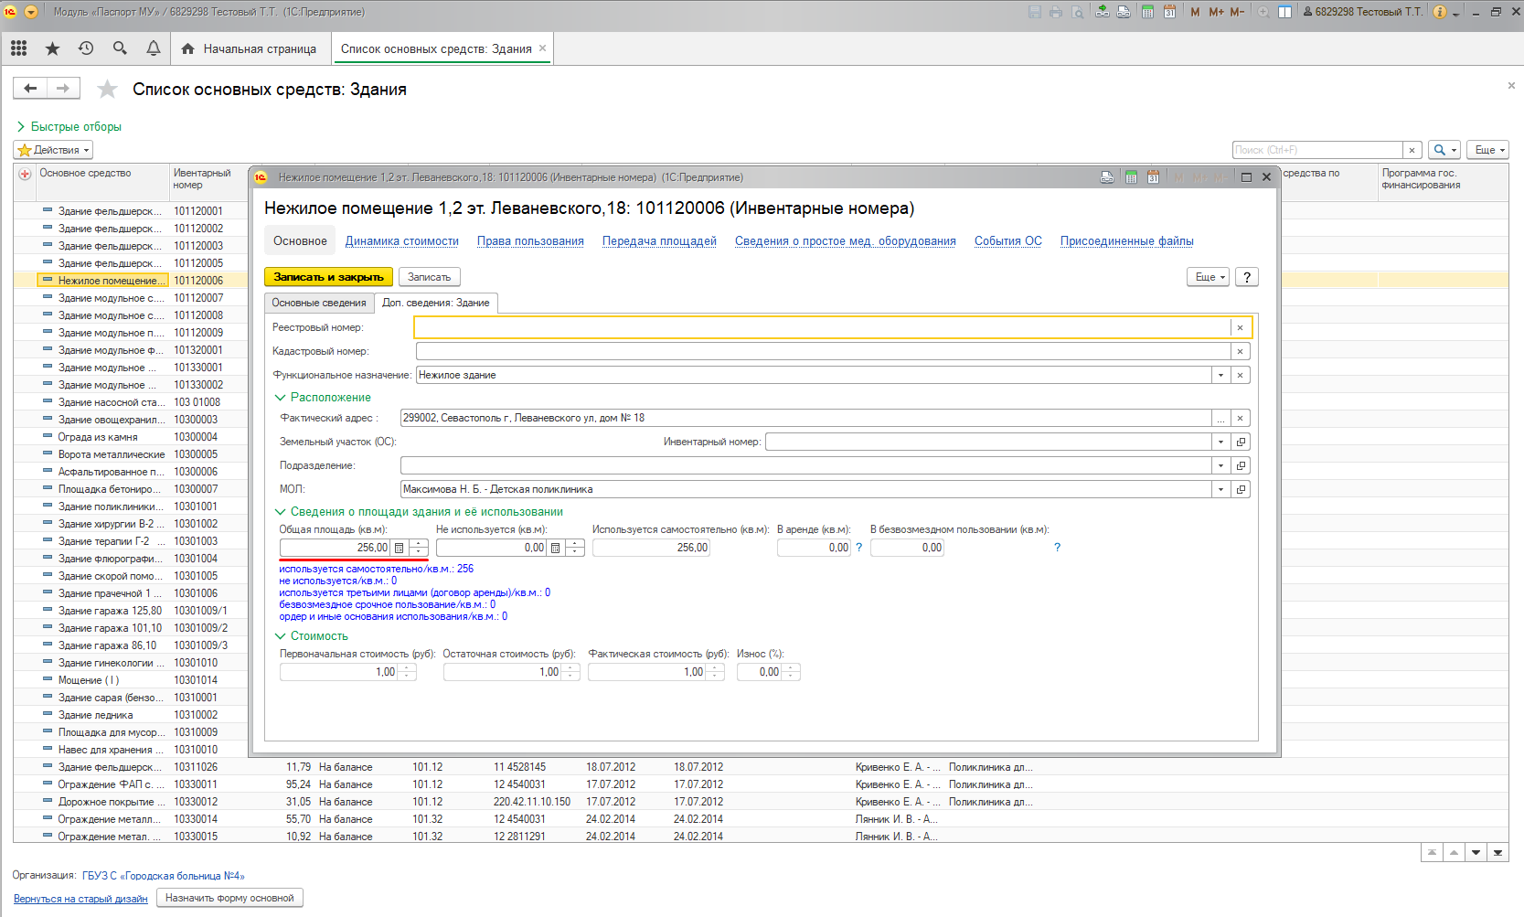
Если часть площади сдается в аренду или находится в безвозмездном пользовании, следует перейти на ссылку «Передача площадей» и внести сведения.
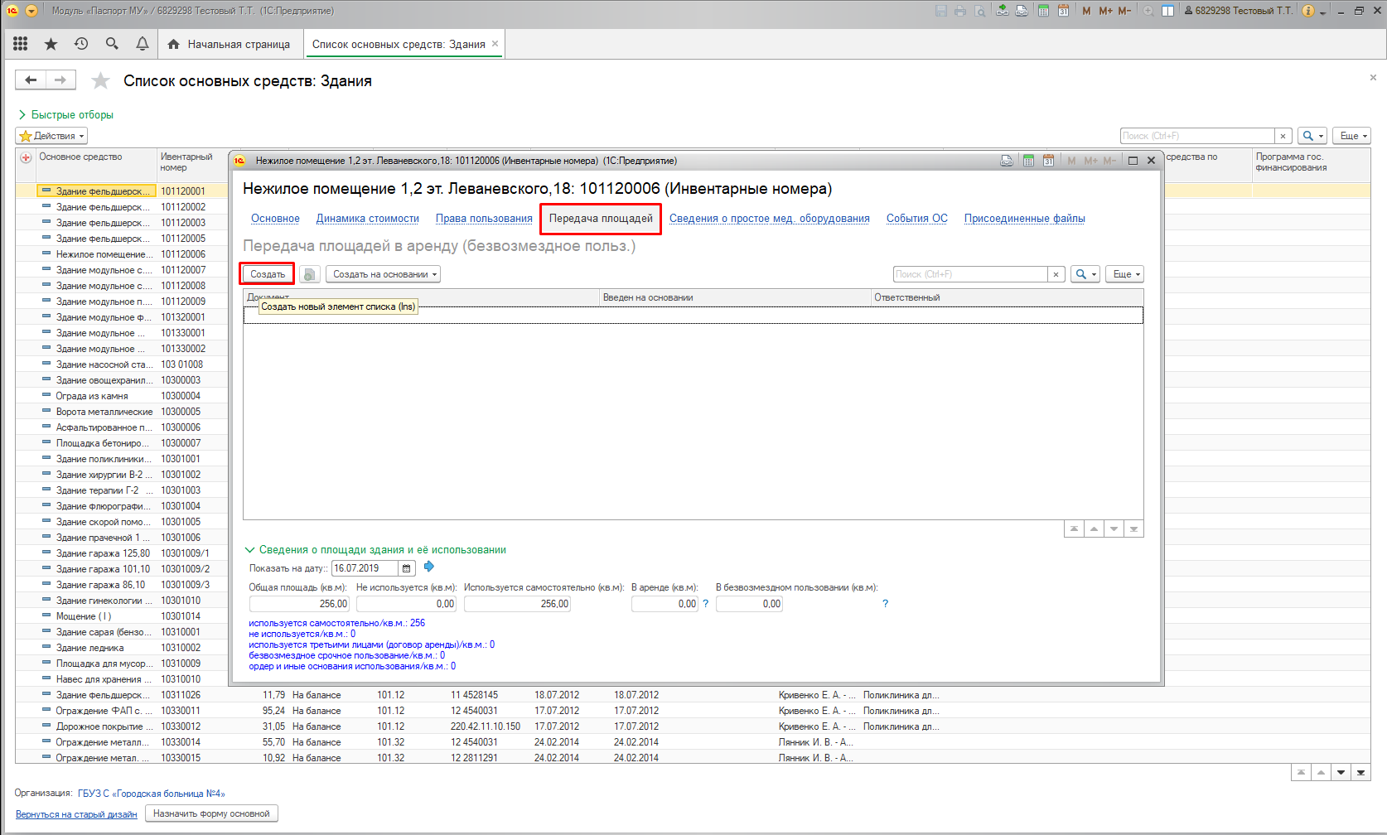
В поле «Контрагент» ввести сведения об организации
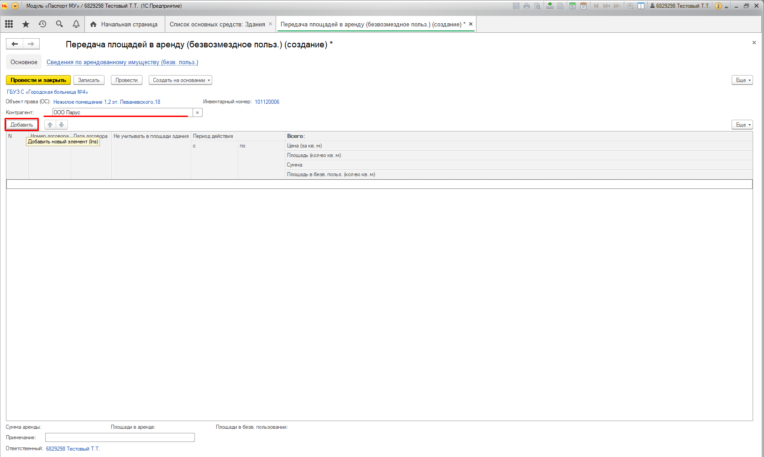
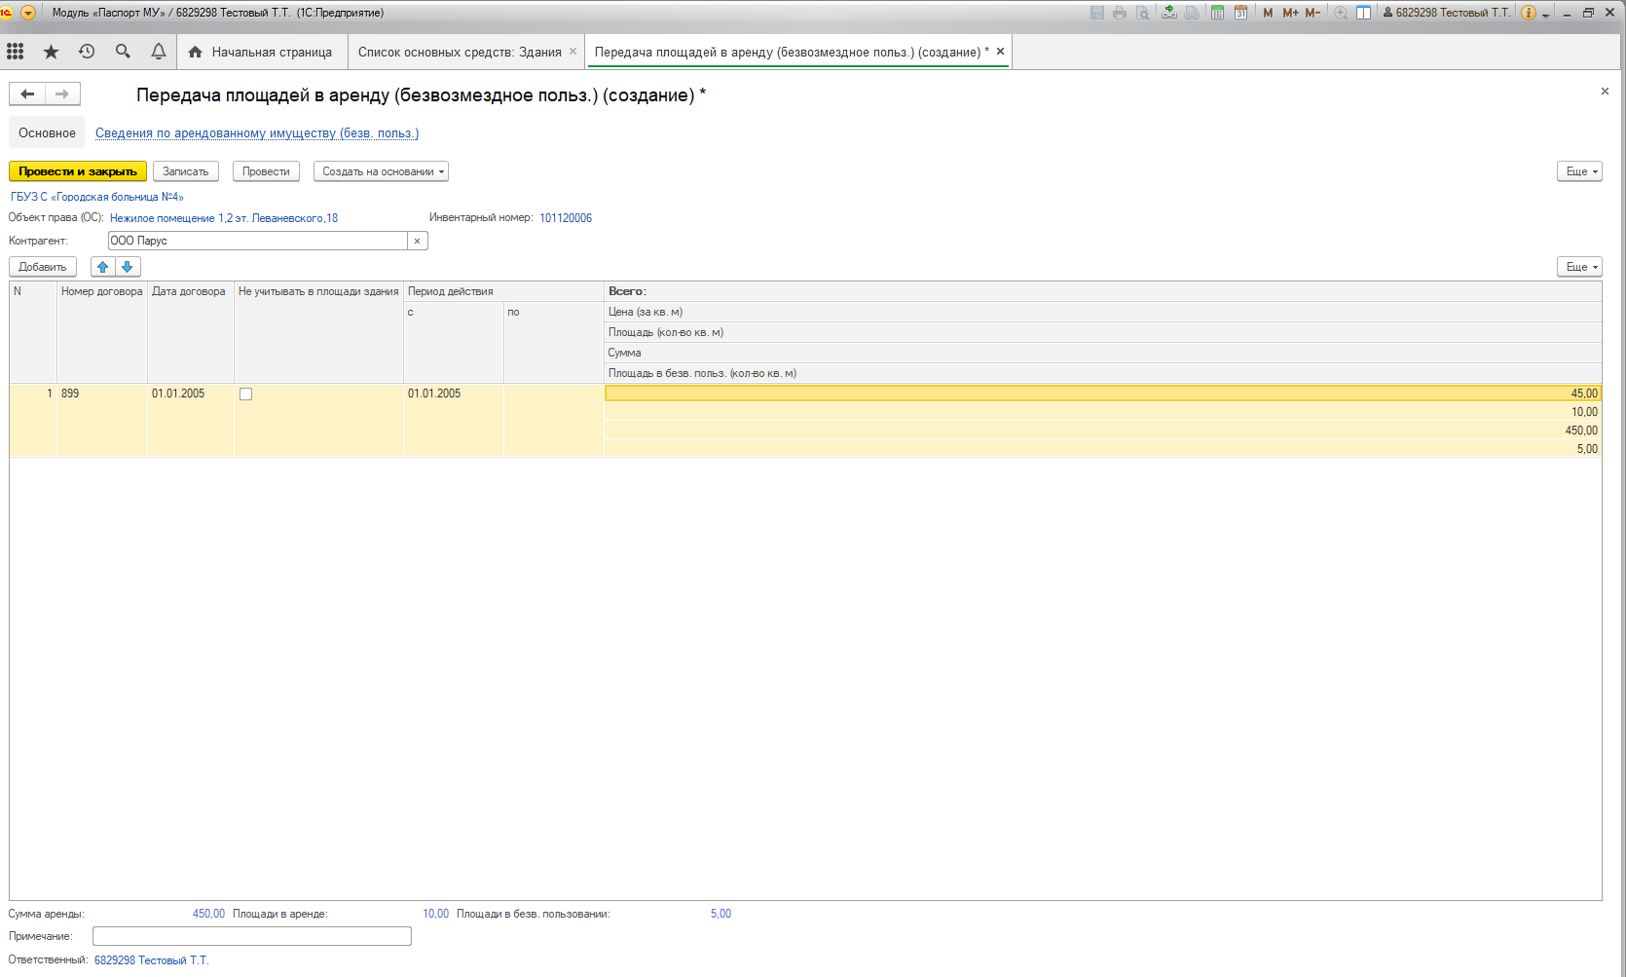
Далее следует указать характеристики здания
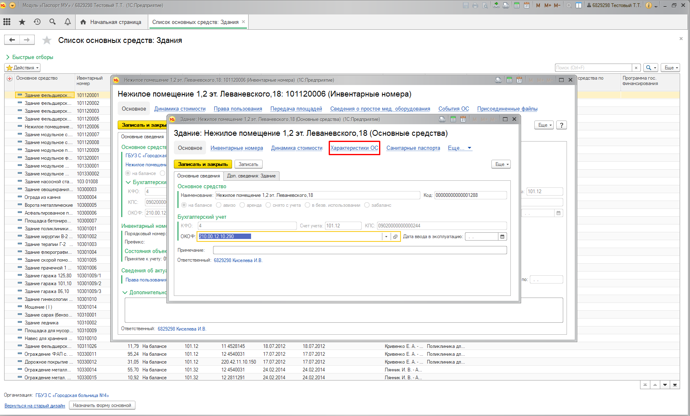
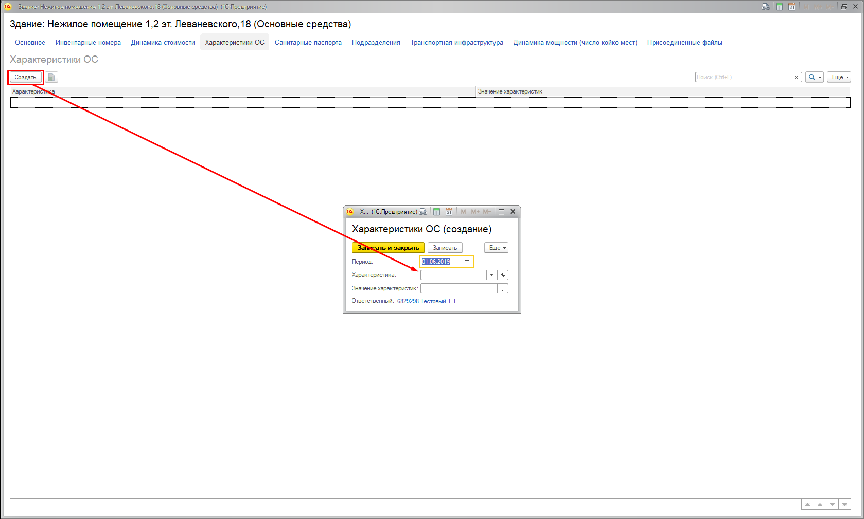
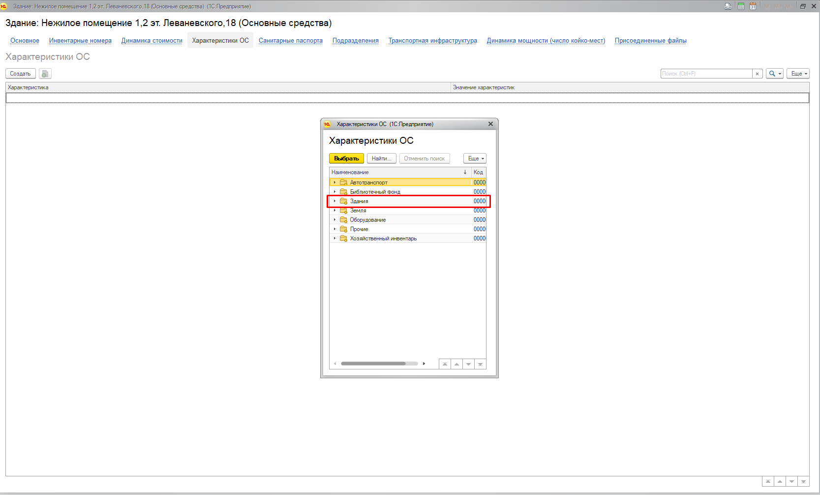
Из раздела «Характеристики» следует заполнить сведения по коммуникациям, конструкциям, пожарной безопасности и прочее. К некоторым характеристикам следует указать значения да/нет и т.д.
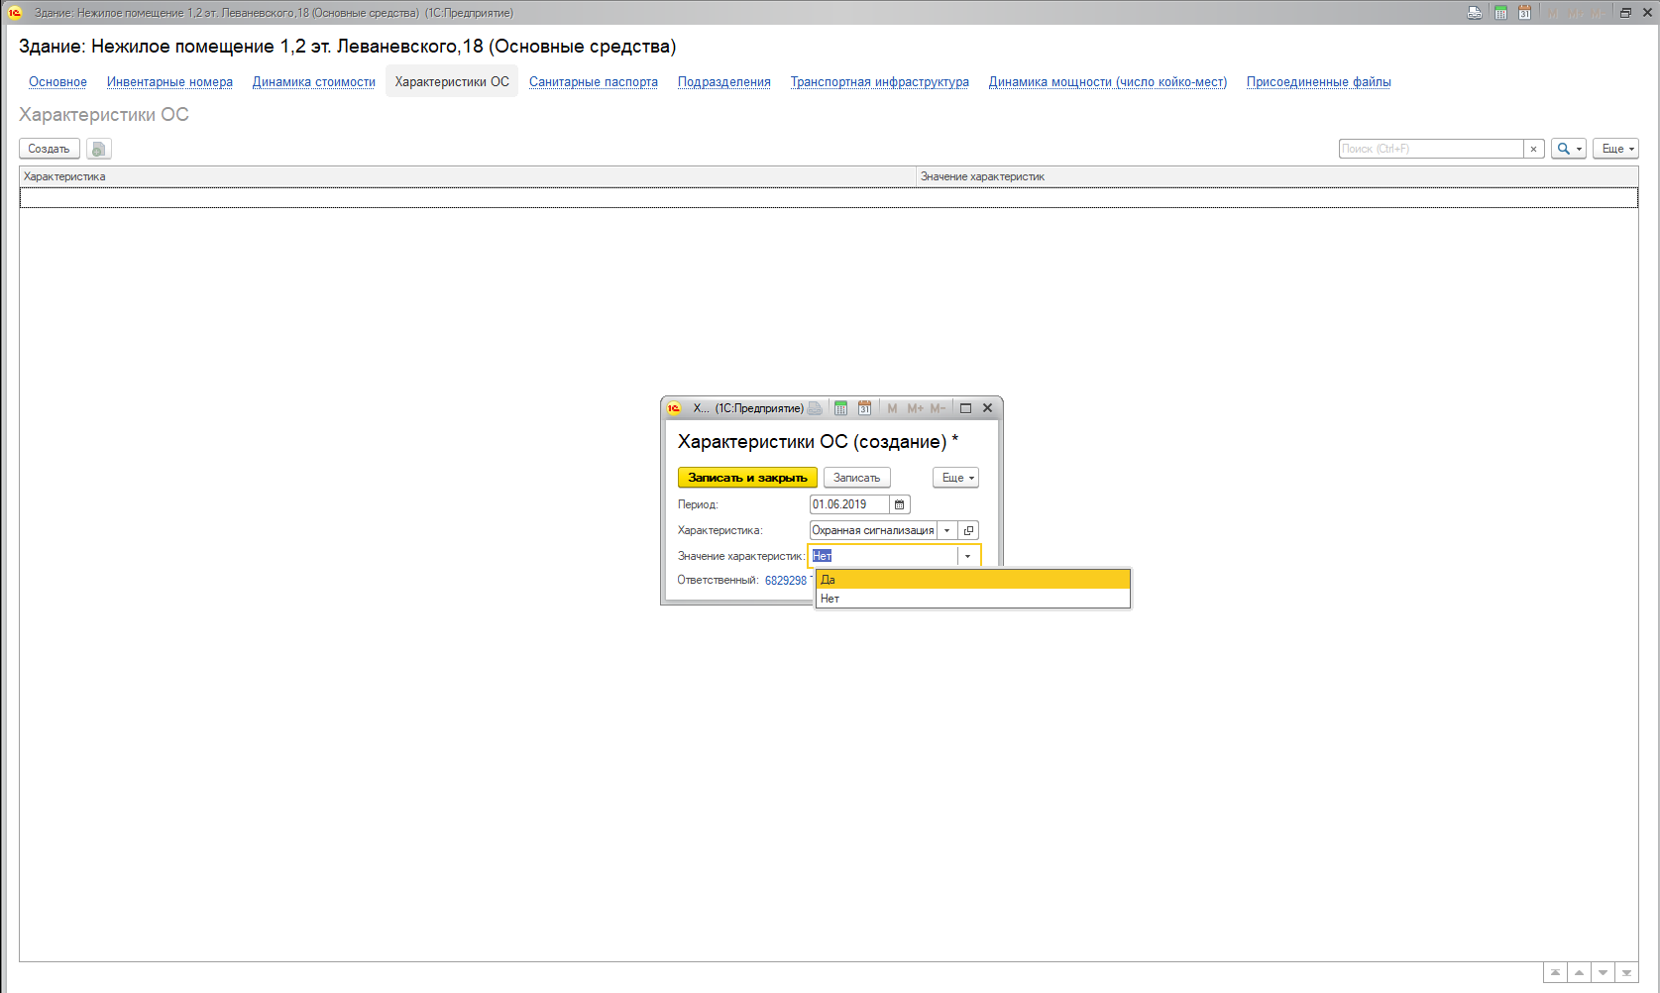
Важно! В раздел «Присоединенные файл» следует прикрепить подтверждающие документы.
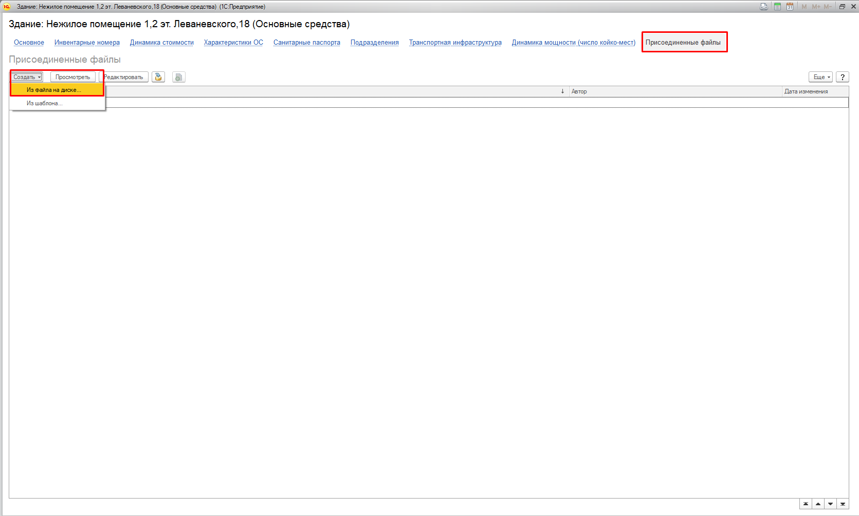
Характеристики, относящиеся к текущему состоянию зданий, к видам благоустройства и прочее, входят в строки отчетной формы из раздела 8 (техническое состояние зданий) статистической отчетности.

